基于CentOS7环境的MySql安装手册

目录

1单机部署 1

1.1 安装配置JDK 1

1.2 下载安装包 1

1.3 上传解压 1

1.4 修改配置文件 2

1.4.1 修改配置文件 2

1.4.2 zk配置参数说明 2

4启动zookeeper 4

2 Linux nc 5

# 1环境说明

系统是环境是阿里云CentOS7 Linux。

选择安装MySql5.7版本。

# 2单机部署 -- yum安装方式

## 1.1卸载MariaDB

### 1.1.1 MariaDB简介

MariaDB数据库管理系统是MySQL的一个分支，主要由开源社区在维护，采用GPL授权许可 MariaDB的目的是完全兼容MySQL，包括API和命令行，使之能轻松成为MySQL的代替品。在存储引擎方面，使用XtraDB来代替MySQL的InnoDB。 MariaDB由MySQL的创始人Michael Widenius主导开发，他早前曾以10亿美元的价格，将自己创建的公司MySQL AB卖给了SUN，此后，随着SUN被甲骨文收购，MySQL的所有权也落入Oracle的手中。MariaDB名称来自Michael Widenius的女儿Maria的名字。

MariaDB基于事务的Maria存储引擎，替换了MySQL的MyISAM存储引擎，它使用了Percona的 XtraDB，InnoDB的变体，分支的开发者希望提供访问即将到来的MySQL 5.4 InnoDB性能。这个版本还包括了 PrimeBase XT(PBXT) 和 FederatedX存储引擎。

CentOS7中默认安装了数据库MariaDB，如果直接安装MySQL的话，会直接覆盖掉这个数据库，需要手动卸载删除。

### 1.1.2 MariaDB卸载

1）查询系统是否安装了MariaDB，grep的-i选项表示匹配时忽略大小写

# rpm -qa | grep -i maria

2）如已经安装了库文件，应该先卸载，不然会出现覆盖错误。注意卸:载时使用了--nodeps选项，为强力删除模式，如果使用上面命令删除时，提示有依赖的其它文件，则用该命令可以对其进行强力删除。

# rpm -e --nodeps 文件名

// 卸载mariadb，文件名为上述命令查询出来的文件， 如下：

// 普通删除模式

# rpm -e mariadb-libs-5.5.56-2.el7.x86_64

// 强力删除模式

# rpm -e mariadb-libs-5.5.56-2.el7.x86_64 --nodeps

## 1.2 下载安装包

选择最新稳定版本: MySQL Community Server 5.7.27

官网下载地址：<https://dev.mysql.com/downloads/mysql/5.7.html#downloads>

如： mysql-5.7.27-el7-x86_64.tar.gz

## 1.3 上传解压

# tar -xzvf mysql-5.7.27-el7-x86_64.tar.gz

## 1.4 添加系统mysql组和mysql用户

添加系统mysql组

# groupadd mysql

添加mysql用户

# useradd -r -g mysql mysql

添加完成后可用id mysql查看

# id mysql

## 1.5 安装mysql

进入进入安装mysql软件目录：执行命令 cd /usr/local/mysql，

修改当前目录拥有者为mysql用户：执行命令 chown -R mysql:mysql ./

安装数据库：执行命令 ./scripts/mysql_install_db --user=mysql

修改当前目录拥有者为root用户：执行命令 chown -R root:root ./

修改当前data目录拥有者为mysql用户：执行命令 chown -R mysql:mysql data

到此数据库安装完毕

## 1.4 添加系统mysql组和mysql用户

## 1.4 添加系统mysql组和mysql用户

## 1.4 添加系统mysql组和mysql用户

## 1.4 修改配置文件

### 1.4.1 修改配置文件

将conf目录下的zoo_sample.cfg(zk提供的最小配置参数)复制一份,重命名为zoo.cfg，配置后启动即可。

tickTime=2000 #以ms为单位，心跳和超时时间。

initLimit=10

syncLimit=5

dataDir=/tmp/zookeeper #zookeeper存储数据库快照地方及事务日志，生产中日志最好别再此处。

clientPort=2181 #客户端连接的端口

### 1.4.2 zk配置参数说明

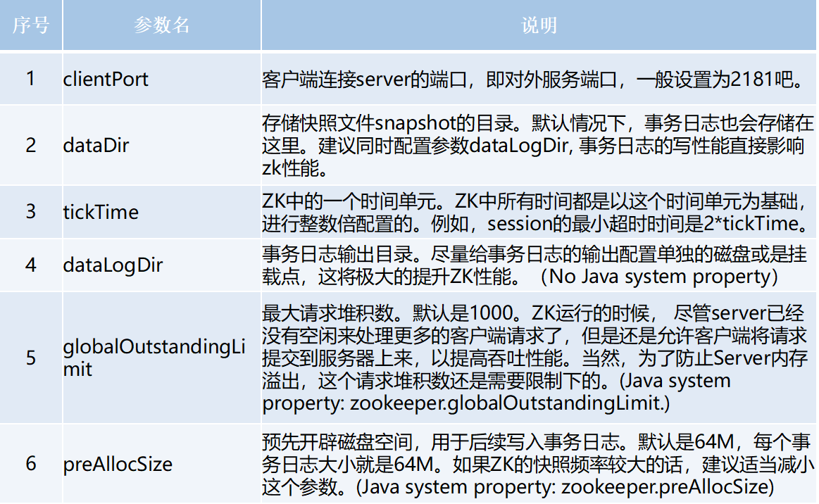

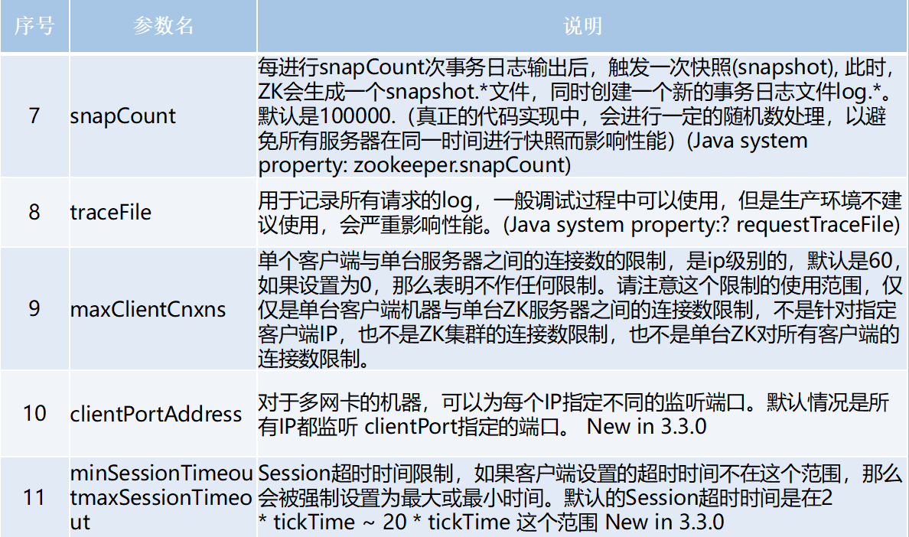

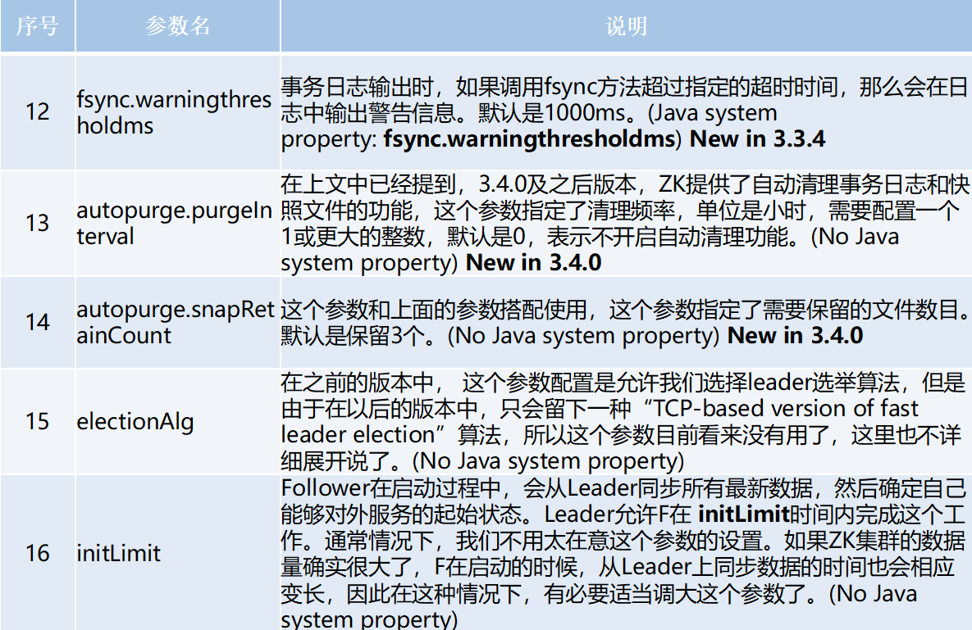

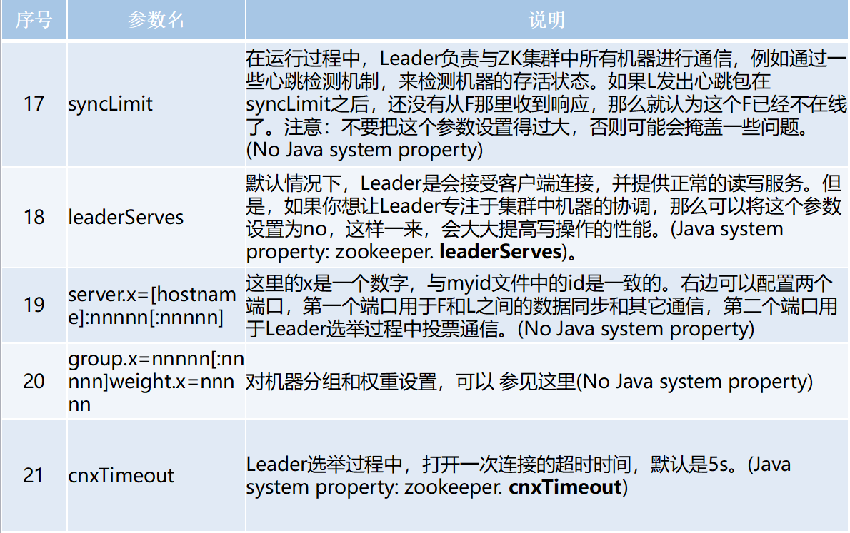

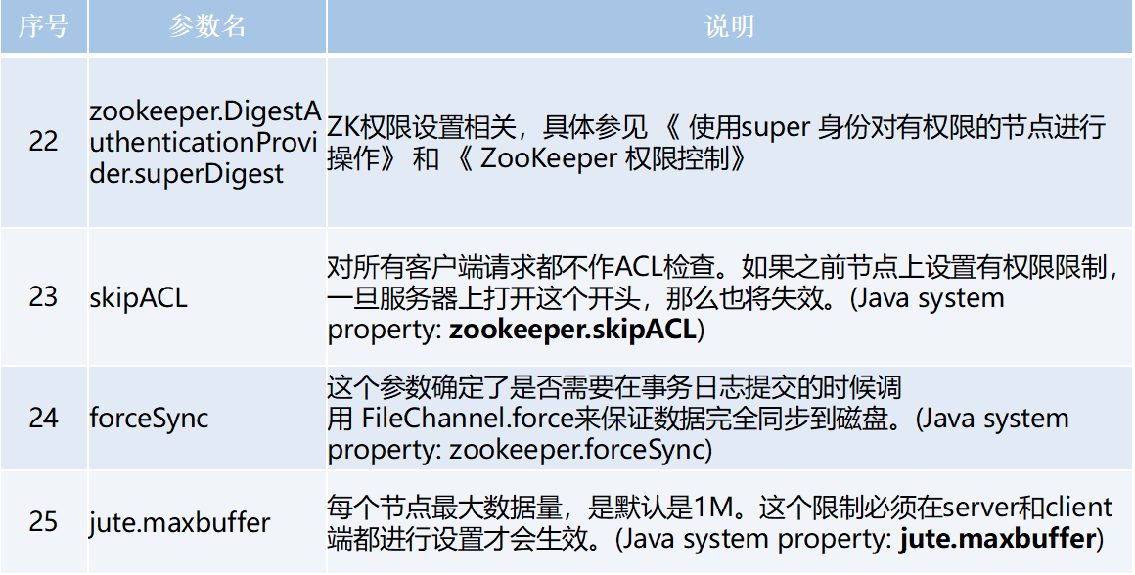

# 3单机部署--源码安装方式

bin目录下命令。

启动ZK服务:       sh bin/zkServer.sh start •

查看ZK服务状态: sh bin/zkServer.sh status •

停止ZK服务:       sh bin/zkServer.sh stop •

重启ZK服务:       sh bin/zkServer.sh restart